Apéndice A. Análisis de la Demanda

En Bucaramanga, el interés en la comida rápida está en aumento, con una creciente demanda por productos internacionales como el Philadelphia Cheesesteak. Este crecimiento en la demanda refleja una tendencia global, donde los alimentos han sido significativamente impactados por la inflación. A nivel internacional, el precio de la comida rápida ha subido un 66% en la última década, con cadenas importantes como McDonald's experimentando aumentos de hasta el 100% en el costo de su menú entre 2014 y 2024 (Vanguardia, 2024).
Aunque el mercado de comida rápida en Bucaramanga está en expansión y presenta una oportunidad considerable para introducir el Philadelphia Cheesesteak, sigue siendo relativamente nuevo. Esta situación ofrece una ventana favorable para establecerse en el mercado, pero también presenta desafíos inherentes. La inflación y el encarecimiento de los productos alimenticios, evidenciados por el aumento de precios en cadenas internacionales y locales, pueden afectar tanto la percepción del valor del producto como la capacidad para mantener márgenes de ganancia atractivos.
A medida que la oferta de comida rápida en Bucaramanga se desarrolla, es crucial considerar estos factores para posicionar eficazmente el Philadelphia Cheesesteak y adaptar la estrategia de precios y marketing para abordar las expectativas de los consumidores y la dinámica del mercado emergente.

Segmentación del Mercado

Para abordar de manera efectiva el mercado de Sándwich en Bucaramanga, es fundamental llevar a cabo una segmentación detallada del mercado. Este enfoque permitirá identificar y comprender los diferentes grupos de consumidores que tienen el mayor potencial para adoptar y disfrutar de este producto. Mediante la segmentación, se podrán adaptar las estrategias de marketing y las ofertas de manera precisa para satisfacer las necesidades y preferencias específicas de cada grupo. Este proceso no solo facilitará una penetración más efectiva en el mercado, sino que también contribuirá a un posicionamiento exitoso del Philadelphia Cheesesteak en el mercado emergente de Bucaramanga. A continuación, se presenta un análisis de los principales segmentos del mercado que influirán en la aceptación y demanda de este producto en la región.
Demográfica:
  - Edad: Principalmente adultos jóvenes y de mediana edad (18-45 años) que frecuentan restaurantes de comida rápida y están abiertos a nuevas experiencias culinarias.
  - Ingreso: Personas con ingresos medios a altos, que buscan opciones de comida rápida de calidad y están dispuestas a pagar un precio premium por productos auténticos.
  - Ocupación: Profesionales, estudiantes universitarios, y trabajadores que buscan opciones rápidas y sabrosas durante sus pausas laborales o en su tiempo libre.
Geográfica:
  - Ubicación: Áreas con alta afluencia de personas, como centros comerciales, zonas de oficinas y universidades en el área metropolitana de Bucaramanga.
Psicográfica:
  - Intereses y Estilo de Vida: Amantes de la comida rápida, entusiastas de la comida americana, y personas que buscan nuevas experiencias gastronómicas.
  - Hábitos de Consumo: Preferencia por comidas rápidas y convenientes, interés en probar platos internacionales auténticos.
Conductual:
  - Frecuencia de Compra: Consumo regular de comida rápida, con una alta disposición a probar nuevos productos.
  - Actitudes: Valoración de la calidad y autenticidad del producto, con una preferencia por opciones diferenciadas de la oferta local estándar.

Perspectivas del Mercado

Para comprender el potencial del Philadelphia Cheesesteak en Bucaramanga, es esencial examinar las perspectivas del mercado, teniendo en cuenta las tendencias y factores que pueden influir en su aceptación. La tendencia global hacia la diversificación de la comida rápida y el creciente interés en la gastronomía internacional crean un entorno propicio para la introducción de este producto. Además, la participación en eventos especiales como ferias y festivales de comida puede aumentar significativamente la visibilidad y el atractivo del Philadelphia Cheesesteak. Es igualmente importante considerar la estacionalidad y las posibles variaciones en la demanda a lo largo del año, ya que estos factores pueden influir en las estrategias de oferta y marketing. Analizar estas perspectivas permitirá una visión más completa del mercado y ayudará a adaptar las estrategias para aprovechar las oportunidades emergentes.

Eventos
En Bucaramanga, las ferias y festividades locales juegan un papel importante en la dinámica del mercado de comida rápida. Entre los eventos más destacados se encuentran la Feria Bonita, que se celebra anualmente en el mes de octubre, y la Feria del Chicamocha, que atrae a una gran cantidad de visitantes y residentes durante el mes de agosto. Durante estos eventos, se observa un incremento significativo en el flujo de personas en las calles, lo que puede generar una mayor demanda de comida rápida.
La Feria Bonita, como una de las principales festividades de Bucaramanga, incluye una variedad de actividades culturales, musicales y gastronómicas que atraen tanto a locales como a turistas. Este evento ofrece una oportunidad ideal para que los vendedores de comida rápida, como la tienda móvil de Philadelphia Cheesesteak, capitalicen el aumento de la afluencia de personas y aprovechen el ambiente festivo para incrementar las ventas.
La Feria del Chicamocha, por su parte, celebra la riqueza cultural y turística de la región, y su impacto en el tráfico peatonal y vehicular puede llevar a un aumento temporal en la demanda de alimentos rápidos y convenientes. Durante estos eventos, los consumidores están más dispuestos a experimentar nuevas opciones gastronómicas y disfrutar de comidas rápidas mientras participan en las actividades.
Además de estas festividades principales, Bucaramanga también alberga eventos más pequeños a lo largo del año, como ferias de comida y mercados locales, que pueden influir en la demanda de comida rápida. Estos eventos proporcionan oportunidades adicionales para captar la atención de los consumidores y promover el Philadelphia Cheesesteak.
Tener en cuenta estos eventos y festividades es esencial para ajustar las estrategias de oferta y marketing, de manera que la tienda móvil pueda aprovechar al máximo estos períodos de alta demanda y visibilidad en Bucaramanga.

Estacionalidad
La estacionalidad puede afectar la demanda de alimentos en Colombia. Aquí hay algunos puntos a considerar sobre cómo la estacionalidad podría influir en el mercado de comida rápida, como el Philadelphia Cheesesteak, en Colombia:
En Colombia, el clima es predominantemente tropical en gran parte del país, lo que significa que las estaciones no son tan marcadas como en climas temperados. Sin embargo, el país tiene dos temporadas principales: la temporada de lluvias y la temporada seca. La demanda de ciertos tipos de alimentos puede fluctuar ligeramente con estos cambios climáticos.
Las vacaciones escolares y la temporada alta de turismo pueden influir en la demanda de comida rápida. Durante las vacaciones, especialmente en meses como diciembre y enero, es posible que haya un aumento en la afluencia de personas a los centros urbanos, lo que podría aumentar la demanda de productos de comida rápida.
Aunque la estacionalidad en términos de clima puede no ser tan drástica, los hábitos de consumo pueden cambiar con las estaciones. Por ejemplo, en la temporada de lluvias, los consumidores pueden preferir alimentos más reconfortantes y calientes, mientras que en la temporada seca podrían inclinarse más hacia opciones frescas y ligeras.

Competidores Directos
En Bucaramanga, los competidores directos para el Philadelphia Cheesesteak incluyen restaurantes y tiendas especializadas que ofrecen sándwiches y comida rápida similar. Estos establecimientos se enfocan en ofrecer productos que compiten directamente con el Philadelphia Cheesesteak en términos de tipo de comida y experiencia gastronómica. Identificar estos competidores directos es crucial para comprender cómo se posiciona el Philadelphia Cheesesteak frente a alternativas similares en el mercado local y para desarrollar estrategias que permitan diferenciarse y atraer a los clientes.
Dentro de los principales restaurantes y tiendas, que ofrecen sándwiches y comida rápida similar en Bucaramanga, se destacan la cadenas Sandwich Qbano, Altoque y Pret Sandwich Bistro. Además, existen otros restaurantes como La Jugada de Leo, George, Locoyote, entre otros.

Figura 1. Cadenas de Restaurantes de Comida Rápida en Bucaramanga
Cadenas de Restaurantes de Comida Rápida en Bucaramanga
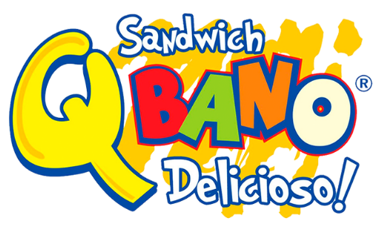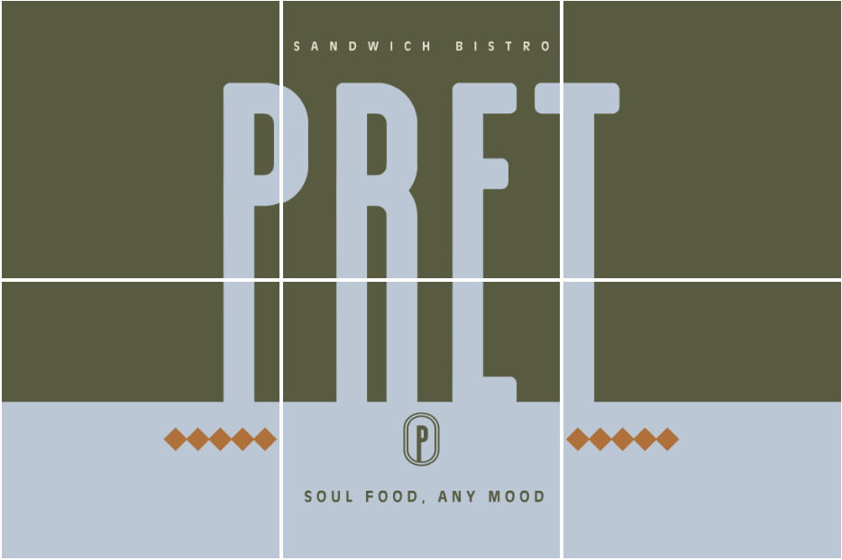

Sandwich Qbano, una cadena reconocida, se especializa en sándwiches cubanos, destacándose por su característico sándwich cubano y otras variedades con influencias caribeñas. Su menú incluye opciones como el “Qbano Sandwich”, que combina ingredientes tradicionales en una presentación auténtica, atrayendo a los amantes de la comida cubana.
Altoque, otro competidor significativo, ofrece una experiencia gourmet en sándwiches con un enfoque en la calidad de los ingredientes y la creatividad en el diseño de sus platos. Su menú destaca por la variedad de sándwiches gourmet, como el “Altoque Club” y el “Sándwich de Ternera”, que utilizan carnes premium y combinaciones innovadoras para atraer a los consumidores que buscan una experiencia culinaria diferenciada.
Pret Sandwich Bistro, por su parte, se enfoca en ofrecer sándwiches frescos y saludables, con opciones que incluyen ingredientes orgánicos y locales. Sus productos, como el “Pret Chicken Sandwich” y el “Veggie Delight”, son populares entre los clientes que buscan alternativas más saludables y frescas en el mercado de la comida rápida.

Figura 2. Sánduche Italianísimo en pan focaccia de Pret Bistro
Sánduche Italianísimo en pan focaccia de Pret Bistro
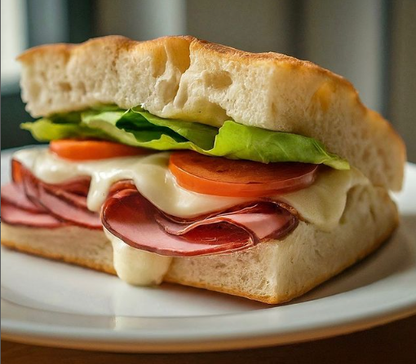
Nota. Tomado de Pret Bistro, 2024

Estos competidores directos han establecido una sólida presencia en el mercado con sus ofertas especializadas, lo que subraya la necesidad de que el Philadelphia Cheesesteak comunique claramente sus ventajas competitivas, como la autenticidad del producto y la conveniencia del food truck, para captar la atención y preferencia de los consumidores en un entorno tan competitivo.

Figura 3. Restaurantes de Sándwiches en Bucaramanga
Restaurantes de Sándwiches en Bucaramanga
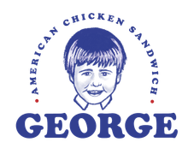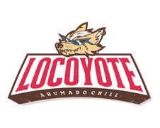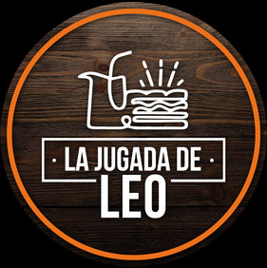

Hablando de restaurantes de sándwiches en Bucaramanga, en George American Chicken Sandwich, se especializan en ofrecer una variedad de sándwiches con pechuga de pollo apanada en tempura, servidos en pan brioche fresco y acompañados de papas a la francesa. Entre sus opciones destacadas se encuentra el “Buffallo and Blue Cheese” a $28.000, que combina salsa Buffalo picante con aderezo de queso azul y cebolla encurtida, brindando un sabor intenso y audaz. Para quienes prefieren una mezcla dulce y salada, el “BBQ Honey” a $25.000 ofrece una combinación de salsa BBQ con miel, cole slaw y queso cheddar. Los fanáticos del aguacate disfrutarán del “Avocado Lover”, disponible por $25.000, que incluye aguacate, queso cheddar y salsa especial de la casa. Finalmente, el “Simple George”, también a $25.000, presenta tocineta ahumada, cole slaw y queso cheddar, todo realzado por la salsa distintiva de la casa. Cada sándwich está diseñado para brindar una experiencia gastronómica deliciosa y satisfactoria.

Figura 4. Buffallo and Blue Cheese de George
Buffallo and Blue Cheese de George
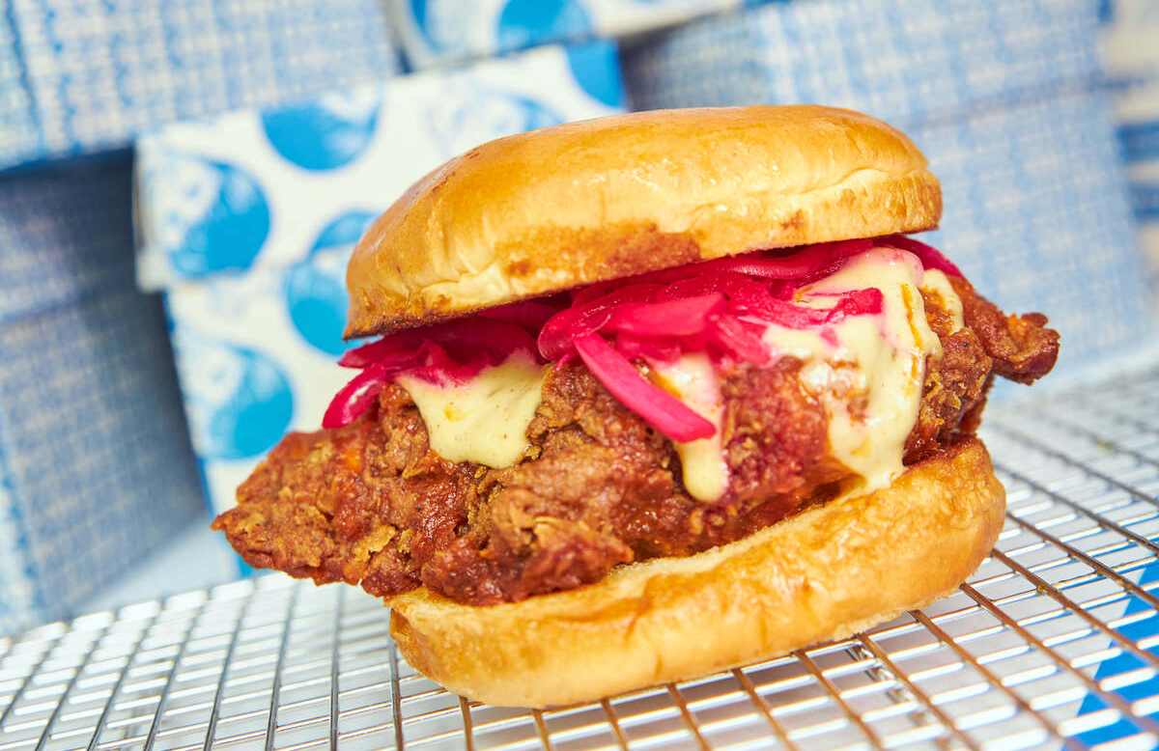
Nota. Tomado de George American Chicken Sandwich, 2024

Por otro lado, dentro del mercado de sándwiches en Bucaramanga, Locoyote se destaca por su oferta gourmet centrada en carnes ahumadas y sabores intensos. Este establecimiento presenta una variedad de sándwiches que no solo capturan la esencia de la cocina de alta calidad, sino que también ofrecen un excelente valor. Entre sus opciones más llamativas está el “Holy Ribs” a $36.000, que ofrece costillas de cerdo tiernas y jugosas, acompañadas de queso mozzarella, queso americano, pimentón ahumado y piña ahumada, todo servido en pan brioche. El “Meatsuri”, con un precio de $33.000, combina brisket de res ahumado por 10 horas con aguacate, cebolla crispy y salsas caseras. Finalmente, el “Chillribs” a $38.000 destaca con su costilla de bisonte ahumada bañada en cowboy butter, guacamole y queso americano. Locoyote se distingue por su meticulosa atención a los ingredientes y la técnica, ofreciendo una experiencia culinaria que resalta en el mercado local de sándwiches.
Figura 5. Holy Ribs de Locoyote
Holy Ribs de Locoyote
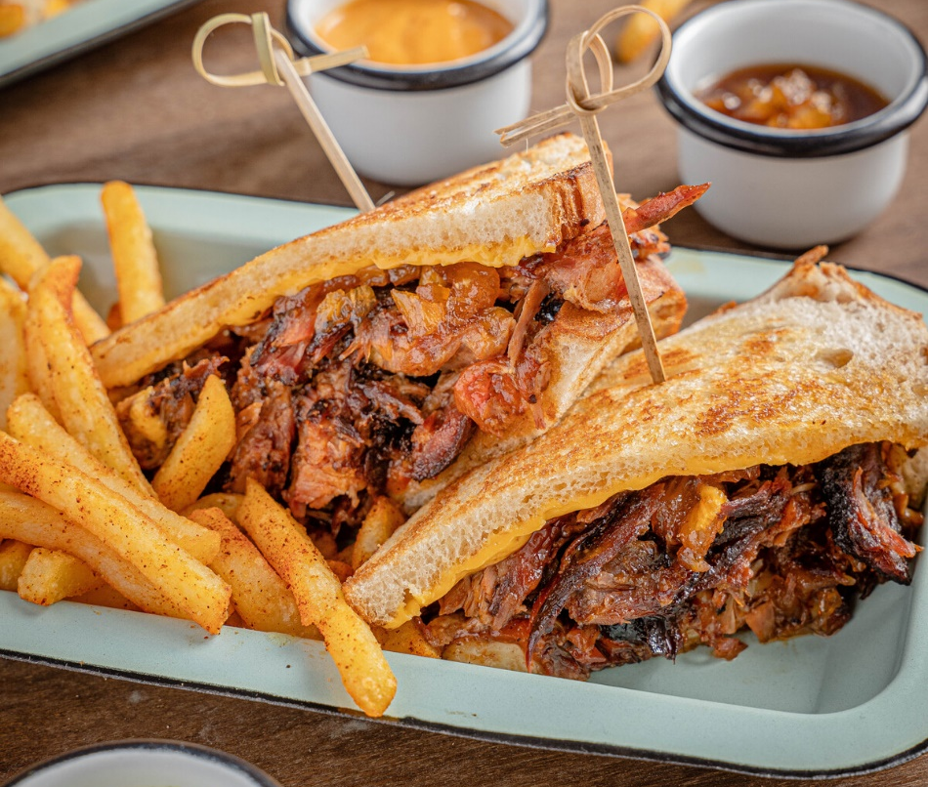
Nota. Tomado de Locoyote, 2024

Por su parte, en La Jugada De Leo, los sándwiches destacan por su combinación de sabores robustos y frescos, ofreciendo opciones que se ajustan a diversos gustos. Entre sus propuestas, el “Combo Don Leo” a $27.600 es una de las especialidades de la casa. Este sándwich de 20 cm está creado con carne molida, tocineta, maíz tierno, jamón, queso doble crema, lechuga, tomate, cebolla, pimentón, y está aderezado con BBQ y mostaza. Además, se sirve en combo con papas y bebida, proporcionando una experiencia completa y satisfactoria. Otra opción destacada es el “Combo Pork” a $28.300, que ofrece una fantástica combinación de panceta de cerdo ahumado, salsa BBQ, queso parmesano, jamón, cebolla, lechuga y tomate. Al igual que el “Don Leo”, el “Combo Pork” también viene con papas y bebida, haciendo de cada comida una opción conveniente y deliciosa para los amantes de los sándwiches bien elaborados.

Figura 6. Holy Ribs de Locoyote
Holy Ribs de Locoyote
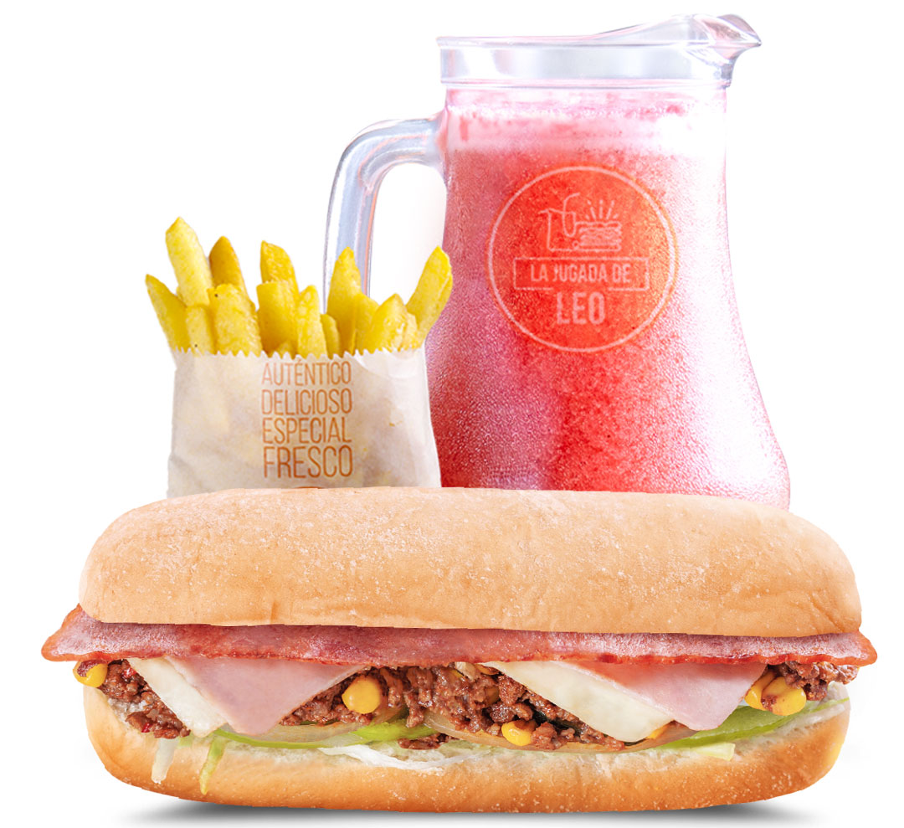
Nota. Tomado de La Jugada De Leo, 2024

Competidores Indirectos
Además de los competidores directos, el mercado de Bucaramanga también está poblado por competidores indirectos, que incluyen otros establecimientos de comida rápida y casual. Estos competidores pueden ofrecer una variedad de alternativas a los consumidores que buscan opciones rápidas y convenientes, pero que no necesariamente se centran en sándwiches específicos como el Philadelphia Cheesesteak. Los competidores indirectos pueden influir en la percepción del mercado y en las decisiones de compra de los consumidores, por lo que es importante considerar cómo el Philadelphia Cheesesteak puede destacar frente a estas alternativas. Dentro de los competidores indirectos se destacan KFC Turbo, Que Chicken By RobeGrill, Jhonny Wings y Moto Cafe Grand Prix.
Figura 7. Competidores Indirectos en Bucaramanga
Competidores Indirectos en Bucaramanga

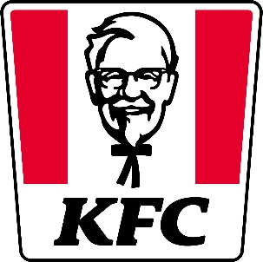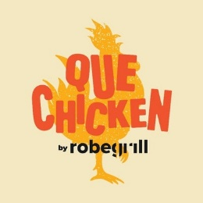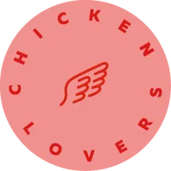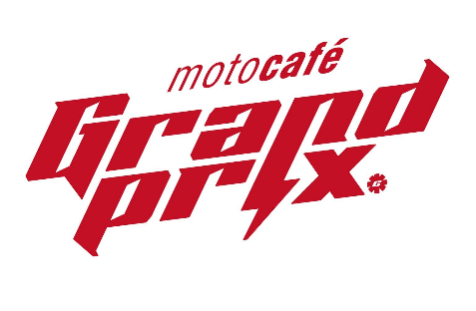

En el competitivo mercado de comida rápida de Bucaramanga, los competidores indirectos ofrecen una variedad de alternativas que, aunque no se centran exclusivamente en sándwiches, influyen en las decisiones de los consumidores en busca de opciones rápidas y satisfactorias.
KFC Turbo ofrece una variedad de sándwiches con su enfoque en el pollo frito, proporcionando opciones que abarcan desde alternativas simples hasta combinaciones más elaboradas. En el extremo inferior del rango de precios, el “BBQ Crunch” a $9.900 presenta un filete de pollo apanado en pan brioche, ideal para una comida rápida y económica. Por otro lado, el “Sandwich Crispy BBQ” a $24.900, con un filete de pechuga extra grande triple empanizado, cebolla crispy, tocineta, queso cheddar y salsa BBQ, es el producto más caro del menú, destacándose por su preparación más elaborada y sabrosa. Los combos también están disponibles, como el “Combo BBQ Crunch” a $16.900, que incluye un sándwich BBQ Crunch con papas y una bebida, y el “Combo Sandwich Crispy BBQ” a $30.900, que ofrece el sándwich Crispy BBQ acompañado de papas y una bebida. Aunque KFC Turbo se especializa principalmente en pollo frito, su variedad de sándwiches proporciona una opción atractiva para aquellos que buscan una experiencia rápida y sabrosa similar a los sándwiches tradicionales.

Figura 8. Competidores Indirectos en Bucaramanga
Sandwich Crispy BBQ de KFC
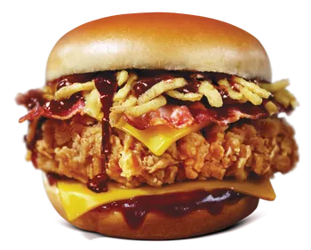
Nota. Tomado de KFC, 2024

Por otro lado, Que Chicken By RobeGrill se especializa en sándwiches de pollo a la parrilla, destacando por sus sabores marinados y frescura. En el rango más bajo, el “Que Chicken Classic Sandwich” a $24.900 ofrece una pechuga crujiente apanada con especias y pepinillos en pan de papa. El “Pulled Chicken Sandwich”, también a $24.900, presenta pollo deshilachado en BBQ con queso americano y cebolla caramelizada en pan tostado. En el extremo superior, el “Que Chicken Hot Cheese Sandwich” a $27.900 combina pechuga al estilo Nashville Hot Chicken con chiles picantes, queso americano y pepinillos. Los combos, como el “Combo Que Chicken Classic Sandwich” a $36.900, incluyen papas y bebida, proporcionando una opción completa para una comida rápida y satisfactoria.

Figura 9. Competidores Indirectos en Bucaramanga
Que Chicken Hot Cheese Sandwich de Que Chicken By RobeGrill
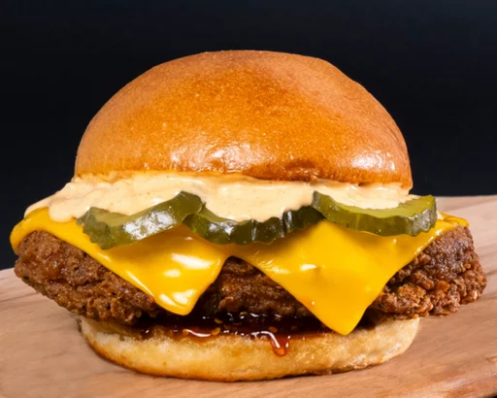
Nota. Tomado de Que Chicken, 2024

Jhonny Wings se especializa en alitas de pollo, pero también ofrece sándwiches únicos que combinan sabores intensos y una presentación innovadora. Entre sus opciones, el “Champi Chicken” a $29.000 se destaca con una pechuga apanada de 220 gramos, salsa de tres quesos, champiñones asados, tocineta crispy y salsa de la casa, servido en pan brioche con papas a la francesa. El “Sand Jhonny”, también a $29.000, presenta una pechuga apanada de 220 gramos con coleslaw y salsa de la casa en pan brioche, acompañado de papas a la francesa. Por su parte, el “Sand Nashville”, a $29.000, ofrece una combinación de pechuga apanada, mermelada de jalapeños, coleslaw, pepinillos artesanales y salsa de la casa en pan brioche, también con papas a la francesa. Aunque Jhonny Wings se enfoca principalmente en alitas, sus sándwiches proporcionan una alternativa para quienes buscan una experiencia diferente.
Figura 10. Sand Jhonny de Jhonny Wings
Sand Jhonny de Jhonny Wings
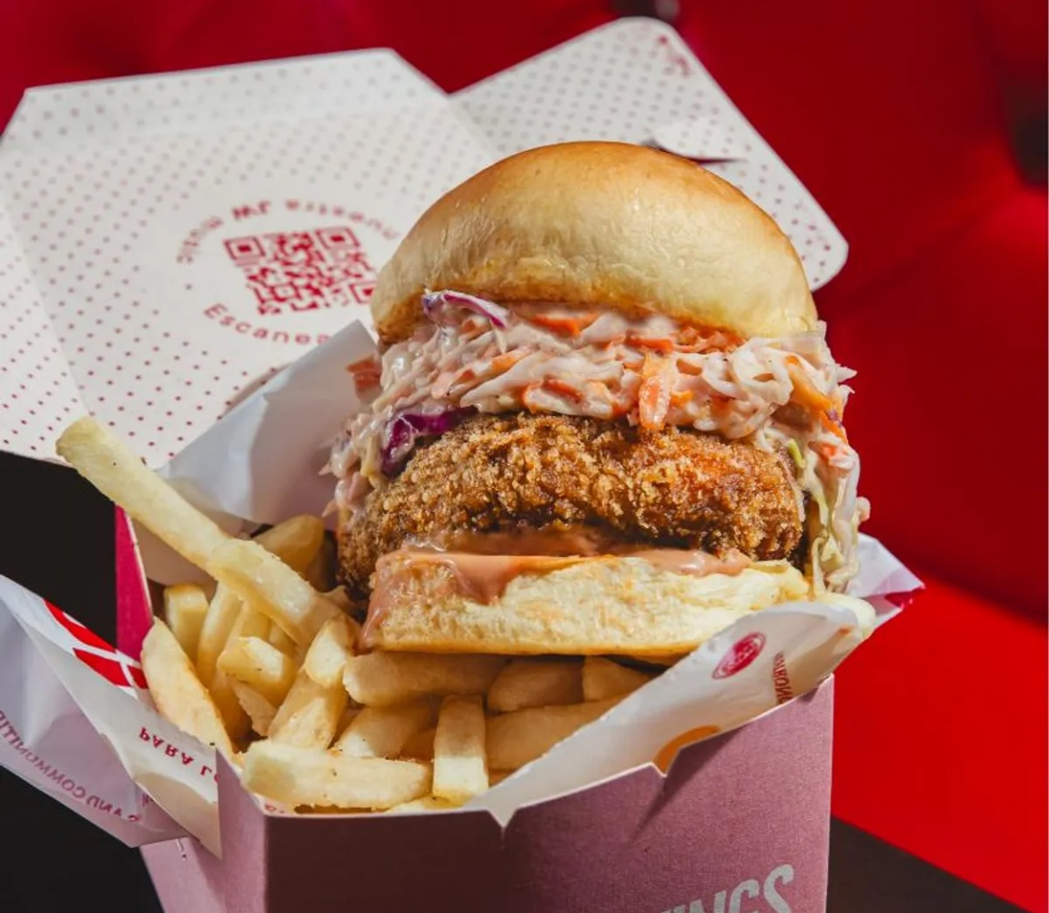
Nota. Tomado de Jhonny Wings, 2024

Moto Cafe Grand Prix, un restaurante especializado en comida estilo Texas Barbacoa y carnes ahumadas, se distingue por su “Sándwich de Pecho Ahumado” a $58.000. Este sándwich presenta 150 gramos de pecho de res curado por 10 días y ahumado lentamente durante 10 horas, servido en pan de centeno con queso Ementhal, sauerkraut, salsa Mil islas y chips de criolla. La atención al detalle en la preparación y la alta calidad de los ingredientes resaltan en este plato, ofreciendo una experiencia culinaria sofisticada que se posiciona de manera destacada en el segmento de sándwiches gourmet.
Figura 11. Competidores Indirectos en Bucaramanga
Reuben Sandwich de Moto Cafe Grand Prix
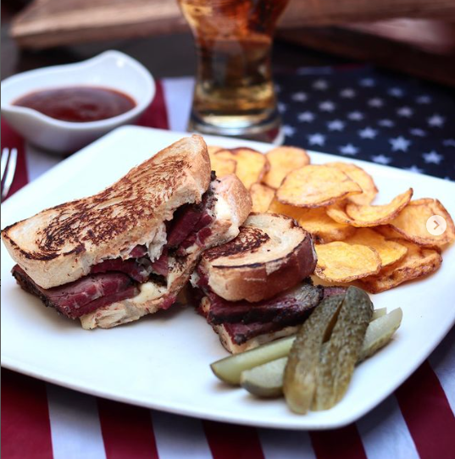
Nota. Tomado de Moto Cafe Grand Prix, 2024

Ventaja Competitiva
El Philadelphia Cheesesteak se beneficia de varias ventajas competitivas clave. En primer lugar, la autenticidad del producto y la calidad de los ingredientes lo distinguen claramente de otras opciones en el mercado. A diferencia de los restaurantes tradicionales, la conveniencia de operar desde un food truck representa una ventaja significativa, permitiendo a la tienda móvil acceder a diferentes ubicaciones y eventos, así como adaptarse a las preferencias del cliente y la demanda estacional. La movilidad del food truck no solo facilita el acceso a los consumidores en diversas áreas de Bucaramanga, sino que también ofrece flexibilidad para participar en festivales y eventos locales, maximizando la visibilidad y el alcance del Philadelphia Cheesesteak. Estas características combinadas contribuyen a una propuesta única en el mercado, que debe ser destacada en las estrategias de marketing y promoción para atraer a los clientes.

Descripción del Producto: Philadelphia Cheesesteak

El Philadelphia Cheesesteak es un sándwich gourmet que captura la esencia de la cocina clásica estadounidense con un toque moderno. Este icónico sándwich, originario de Filadelfia, se distingue por su combinación de sabores y su preparación meticulosa. Cada Philadelphia Cheesesteak está compuesto por finas tiras de carne de res, cocinadas a la perfección con cebollas salteadas y pimientos frescos, todo servido en un pan de hoagie suave y crujiente.
La carne se cocina a la parrilla, lo que realza su sabor jugoso y tierno, y se mezcla con una generosa capa de queso derretido, creando una experiencia cremosa y rica en sabor. El pan, ligeramente tostado para ofrecer una textura perfecta, actúa como el soporte ideal para mantener todos los ingredientes en su lugar. Esta combinación no solo proporciona una experiencia gastronómica satisfactoria, sino que también ofrece un equilibrio perfecto entre la suavidad del pan, la intensidad del queso y la robustez de la carne.
El Philadelphia Cheesesteak no solo se destaca por su sabor excepcional, sino también por su capacidad para adaptarse a las preferencias individuales de los clientes. Se puede personalizar con una variedad de ingredientes adicionales como champiñones, pimientos extra o diferentes tipos de queso, permitiendo a los consumidores disfrutar de una versión adaptada a su gusto personal.

Características Clave del Producto
Ingredientes Principales: Finas tiras de carne de res, cebollas salteadas, pimientos frescos, queso derretido, y pan de hoagie.
Preparación: Carne a la parrilla con cebollas y pimientos, combinada con queso derretido y servida en pan ligeramente tostado.
Personalización: Opciones para agregar ingredientes adicionales según las preferencias del cliente.
Experiencia Culinaria: Combinación de sabores jugosos y cremosos con una textura crujiente del pan, ofreciendo una experiencia satisfactoria y deliciosa.
En Bucaramanga, el Philadelphia Cheesesteak ofrece una oportunidad única para disfrutar de un producto gourmet en el mercado de comida rápida, capturando el interés de aquellos que buscan calidad y autenticidad en cada bocado.

